A képen szereplő gyümölcsöt sok néven ismerjük. Hányféle elnevezését rejtettük el az alábbi mesében?
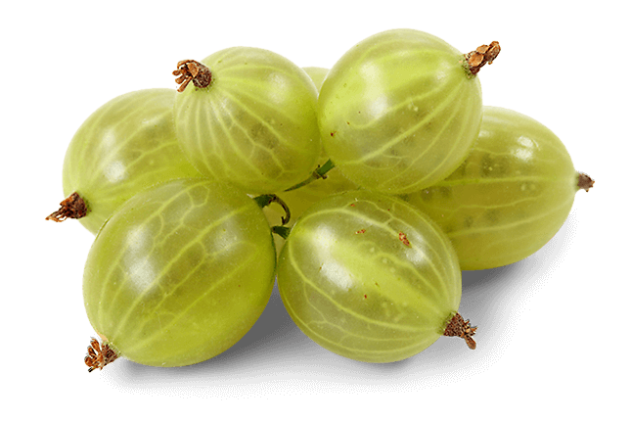
Bizony nem is olyan régen történt az az eset, mikor a szép Szeplőssy grófkisasszony hintón utazott tüskeszőlősi kastélyába, de Bickécefalván – ami csak három kőhajításnyira van Buckécafalvától, ahol a világ legzamatosabb lyukasszedrei teremnek – kitörött a hintó kereke. A balesetet az okozta, hogy a bickécefalvi csárda előtt, az Egres patak hídjának egyik deszkáján ráhajtott a kocsis egy függölyre, és máris megtörtént a baj. Míg a kereket javították, a grófkisasszony betért a bickécei csárdába egy kis frissítőre. Szívesen ivott volna egy kis csipkeszőlő levet, de sajnos a csárdásné nem tudott szolgálni vele. Megkínálta azonban finom köszméte levessel, melyre méltán lehetett büszke, mivel idén már tizedik alkalommal nyerte el vele a Bucsok-völgyi szakácsnék versenyén az arany főzőkanalat. A kényes grófkisasszony azonban olyan mérges lett, amiért nem kapott csipkeszőlő levet, hogy tányérostul kiborította a levest a tengeriszőlő bokorra, majd páponya színűre vált arccal kiviharzott a csárdából. Így aztán sosem tudta meg, milyen frissítő tud lenni egy hideg köszméte leves a nyári hőségben.

Megoldás:
A képen szereplő gyümölcs: egres. A szövegben szereplő elnevezései: tüskeszőlő, bickéce, egres, függöly, csipkeszőlő, köszméte, büszke, bucsok. A helyes megoldás tehát: nyolcféle elnevezés lett elrejtve a szövegben.
lyukasszeder = málna, tengeriszőlő = ribizli, páponya = cseresznye
Az egres elnevezéseinek forrás:
https://szinonimakereso.hu/egres/f%C5%91n%C3%A9v

A mesét írta, és a feladatot szerkesztette:
Jenei Beáta
Huszár Gál Iskola, Debrecen

